Литературное чтение 17.04.2020 г.
Тема:Чтение стихотворений наизусть. Вн. чт.
Сравнение стихов разных поэтов на одну тему,выбор понравившихся,их выразительное чтение.Оценка планируемых достижений.
Изучение нового материала.
1. Речевая минутка.
Блещут молнии всё ярче, Тучи дальше, дальше, дальше,
Тучи гуще, гуще, гуще, Небо чище, чище, чище,
Капли чаще, чаще, чаще, Солнце ярче, ярче, ярче,
Дождик пуще, пуще, пуще! В чаще громче щебет птичий!
– Прочтите, подбирая к словам-признакам название предмета сначала шёпотом, затем громко и радостно.
Весенний …
Весенняя …
Весеннее …
Весенние …
– Очень часто весной идёт дождик.
2. Чтение стихотворения А. Майкова (рубрика «Из старинных книг» на с. 74 (часть 1).
– Прочтите фамилию поэта.
– Как называется стихотворение?
– В какое время проходит церковный праздник Пасхи?
– Прочтите слова, записанные на доске, сначала по слогам, затем целыми словами:
бла-го-вест – благовест
церк-вей – церквей
зе-ле-не-ет – зеленеет
про-сы-па-ет-ся – просыпается
о-де-ва-ет-ся – одевается
Учитель читает стихотворение, учащиеся следят по тексту.
– Какое настроение передает стихотворение «Христос Воскрес!»?
– Какие слова произведения передают радость и веселье?
– Объясните значение слов и выражений:
Благовест – благая (добрая) весть (новость).
Народ валит – очень много людей идет.
Снят покров снегов – снег растаял.
Реки рвутся из оков – начало ледохода на реке.
Просыпается земля – пробуждаются растения и животные.
Одеваются поля – растут цветы и травы.
– Приготовьтесь читать стихотворение А. Майкова выразительно.
3. Чтение пословиц и поговорок на с. 75 (часть 1).
– Прочтите слова, записанные на доске, сначала по слогам, потом целыми словами:
хо-зя-и-ном – хозяином
спо-кой-на-я – спокойная
свя-щен-ны-е – священные
– Что такое пословица? поговорка?
Пословица – краткое народное изречение с назидательным смыслом, обычно двучастной формы; народный афоризм.
Поговорка – меткое образное народное выражение, не составляющее, в отличие от пословицы, законченного высказывания. Поговорка – всегда одночастная форма выражения, без противопоставления.
– Прочтите пословицы и поговорки на с. 75 (часть 1).
– Объясните их значение.
4. Чтение стихотворения В. Лунина «Тень» на с. 78–79 учебника.
– Отгадайте ребус, и вы узнаете название следующего стихотворения.
Ответ: тень.
– Прочтите стихотворение В. Лунина «Тень»:.
IV. Обобщение изученного материала.
1. Выборочное чтение стихотворений.
– Отгадайте загадку:
На земле живут сестрички:
У сестричек – по косичке.
Вот зелёная косичка:
Это первая страничка.
Пашет, сеет, поливает,
Почкам глазки открывает.
(Весна.)
– С кем в загадке сравнивают времена года?
– Какие признаки весны названы в этой загадке?
– Почему весну назвали «зелёной косичкой»?
– Что объединяет изученные произведения о весне? (Авторы используют сравнения.)
– Для чего поэты используют сравнения?
– В каких стихотворениях говорится о подснежнике? Как называются эти стихотворения? Кто их автор?
– С чем сравнивает Т. Белозёров подснежники?
– Прочтите выразительно стихотворение Т. Белозерова «Подснежники».
– С чем сравнивает И. Токмакова весенний ручей?
– Как называется это стихотворение?
– Прочтите выразительно стихотворение И. Токмаковой «Ручей».
– С чем сравнивает Е. Трутнева цветущий луг?
– Прочтите выразительно произведение Е. Трутневой «Когда это бывает?».
– Какие стихотворения рассказывают о первых цветах? О радостном приходе весны?
– Прочтите понравившиеся вам стихотворения.
2. Игра «Узнай название стихотворения и фамилию автора».
Строчки из стихотворений раздела «Апрель, апрель! Звенит капель…»:
К нам весна шагает Ласточка примчалась
Быстрыми шагами… Из-за бела моря…
(И. Токмакова.) (А. Майков.)
…Плакала снегурочка, …Пробирается медведь
Зиму провожая… Сквозь лесной валежник…
(Т. Белозёров.) (С. Маршак.)
Травка зеленеет, Бежал ручей по камешкам,
Солнышко блестит… Бежал, бежал, бежал…
(А. Плещеев.) (И. Токмакова.)
3. Восстановление деформированного текста. Выразительное чтение стихотворений.
– Вы должны прочесть тексты и ответить на них стихотворениями из раздела «Апрель, апрель! Звенит капель …».

Весна освобождает из-подо льда воду ручейки талого снега сбежались в реки воды поднялись зажурчали вешние потоки.
– Прочтите текст.
– Какое стихотворение выберете для ответа? Почему?
– Прочтите выразительно стихотворение «Апрель» С. Маршака или «Ручей» И. Токмаковой (по выбору).

Весна достала яркие и пестрые наряды лес сияет зеленью множество насекомых кружат над ковром из луговых цветов.
– Прочтите текст.
– Какое стихотворение выберете для ответа? Почему?
– Прочтите выразительно стихотворение Е. Трутневой «Когда это бывает?».

Идёт весна на снежном покрывале появились проталины первые весенние цветы греются на солнышке ласточки поют песню весне.

– Прочтите текст.
– Какое стихотворение выберете для ответа? Почему?
– Прочтите выразительно стихотворение А. Плещеева «Сельская песенка».
Подобрать пословицы и поговорки о весне. Задание со с. 78 (часть 1) «Проверь себя и оцени свои достижения».

Русский язык 17.04.2020 г. 1-Б класс
Тема:Буквы Й и И.Сллова со звуком й и буквой «и краткое»
Развитие речи. Восстановление текста с нарушенным порядком предложений.
Целеполагание
Работа с учебником (с. 78)
— Прочитайте тему урока. (Буквы й и и.)
Сегодня на уроке вы будете учиться распознавать согласный звук [й'] и гласный звук [и], обозначать эти звуки буквами; делить для переноса слова с буквой й.
Работа по теме урока
Работа по учебнику (с. 78, упр. 2)
Выполнение заданий упражнения.
Сопоставление форм слов: рой — рои, попугай — попугаи.
— Обратите внимание, что звук [й’] — это согласный звук. И без гласного звука он слога не составляет.
Русский язык, воробей, хитрый заяц, дежурный по классу.
— Определите, в каких словах есть звук [й'].
Словарная работа
Работа со словом дежурный.
Что означает слово дежурный?
Дежурный — человек, который выполняет в порядке очереди какие- либо служебные поручения или обязанности.
— Подумайте, кто может быть дежурным?
Запись словосочетаний: дежурный по классу, дежурный врач.
— Постарайтесь объяснить написания гласной в первом слоге. Заслушиваются ответы учащихся.
— Закрасьте красным цветом эту гласную букву.
Работа по учебнику (с. 79, упр. 3)
Игра «Собери слова е слоги»
— Найдите среди всех слов многозначное слово. (Тройка.)
Работа по учебнику (с. 80, упр. 5)
— Прочитайте слова. Обратите внимание на правила переноса слов с буквой й в середине слова. Постарайтесь сделать вывод. Игра «Слоги рассыпались»
Это было в воскресенье
У слона на дне рожденья.
Гости пели, веселились,
В хороводе так кружились,
Так кружились, так вертелись,
Что на части разлетелись.
Раз, два, три, четыре, пять,
Помоги гостей собрать.
Задание: собрать слова.
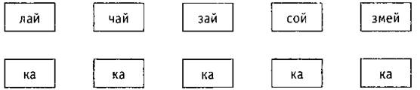
(Лайка, чайка, зайка, сойка, змейка.)
— Прочитайте, какие гости были на дне рождения у слона.
Как можно перенести слова? Запишите. (Лай-ка, чай-ка, зай-ка, сойка, змей-ка.)
Работа по учебнику (с. 80, упр. 6)
— Соотнесите слова пушистый и колючий с картинками.
Кого можно назвать колючим?
Кого можно назвать пушистым?
Исправление ошибок в тексте
Прочитайте текст.
Найдите в тексте ошибки в использовании слов.
Спишите текст правильно.
Работа по учебнику (с. 79, упр. 4) — Прочитайте сочетания слов. Какие буквы пропущены? Вспомните, какой словарь поможет нам проверить правильность написания словарных слов. (Орфографический словарь.)
Самостоятельная работа
Работа по учебнику (с. 79, упр. 4, (продолжение)
— Выпишите столбиком выделенные слова. Рядом с каждым словом запишите слово, противоположное по значению. (Трусливый — смелый, новый — старый, чёрный — белый, маленький — большой.)
Работа по учебнику (с. 91, упр. 10)
— Прочитайте предложения.
Можно ли сказать, что данные предложения составляют текст?
Можно ли понять из предложений, о ком или о чём говорится в тексте?
Что нужно сделать, чтобы составить текст?
Прочитайте предложение, которое будет его началом.
Почему это предложение надо поставить первым?
Установление последовательности других предложений.
— Постарайтесь определить тему и главную мысль текста. Попробуйте подобрать заголовок.
Друзья
Была осень. За окном лил дождь. Кузьма лежал в постели больной. В полдень кто-то постучал в дверь. Это пришли друзья. Мальчики сняли пальто и прошли в комнату. Кузьма был рад.
Самостоятельная работа
Работа по учебнику (с. 91, упр. 10, продолжение)
— Запишите самостоятельно заголовок.
Запишите первые 3-4 предложения составленного вами текста.

Математика 17.04.2020 г. 1-Б класс.
Тема:Обшие приемы вычитания с переходом через 10.
Вычитание вида 11-; 12- .
1. Работа по учебнику
— Рассмотрите иллюстрацию на с. 80.
— Прочитайте и объясните, как вычесть 5 из 12 первым способом. (Вычитаем по частям: сначала 2, останется 10, а потом еще 3, останется 7.)
— Прочитайте и объясните второй способ решения.
— Что надо знать, чтобы пользоваться этим способом решения? (Состав числа и таблицу сложения.)
№ 1 (с. 80).
(Устное выполнение.)
№ 2 (с. 81).
(Письменное выполнение с подробным комментированием.)
— Какими двумя способами можно из 13 вычесть 5? (Первый способ: сначала вычтем 3, чтобы получилось 10; 5 — это 3 и 2, осталось вычесть 2; теперь из 10 вычтем 2, получится 8. Второй способ: 13 — это 5 и 8. Значит, из 13 вычесть 5 — получится 8.)
№ 3 (с. 81).
(Устное выполнение.)
№ 4 (с.81).
— Прочитайте задачу.
(две схемы.)
С. - 5 п.
Д. — ?, на 2 п. меньше.
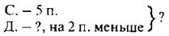
— Какая схема подходит к задаче? (Вторая.)
— Запишите решение задачи самостоятельно.
*№ 6 (с. 81).
(Самостоятельное выполнение.)
2. Работа в тетради с печатной основой
№ 1-4 (с. 41).
(“Проверь себя” (учебник, с. 81). Самостоятельное выполнение.
Работа по учебнику
— Рассмотрите рисунок в учебнике. Объясните, как по частям из 11 вычесть 4. (Сначала вычтем 1, чтобы получилось 10. Осталось вычесть еще 3, так как 4 — это 1 и 3. 10 — 3 = 7. Значит, из 11 вычесть 4 — получится 7.)
— Можно ли выполнить вычисления другим способом? (Можно вычесть, воспользовавшись знанием состава числа 11.)
— Объясните этот способ вычитания.
— Рассмотрите примеры, записанные в красной рамке. Чем они похожи? (Уменьшаемое 11.)
— Прочитайте эти примеры подряд.
— Прочитайте примеры вразбивку.
— Закройте глаза. Прочитайте примеры вместе с ответами. № 1 (с. 82).
(Устное выполнение.)
1. Работа по учебнику
№ 2 (с. 82).
№3(с. 82).
(Самостоятельное выполнение)
№ 4 (с. 82).
(Необходимо обратить внимание на то, что в ответе должны быть записаны два числа.)
Работа в тетради с печатной основой
№ 1, 2 (с. 42).
(“Проверь себя” (учебник, с. 82). Самостоятельное выполнение.)
Работа по учебнику
— Рассмотрите рисунок в учебнике. Объясните, как по частям из 12 вычесть 4. (Сначала вычтем 2, чтобы получилось 10. Осталось вычесть еще 2, так как 4 — это 2 и 2. 10 — 2 = 8. Значит, из 12вычесть 4 — получится 8.)
— Посмотрите на таблицу слева. Назовите состав числа 12. (12 — это 3 и 9, 4 и 8 и т. д.)
— Найдите значение выражения 12 — 4, воспользовавшись знанием состава числа 12.
— Рассмотрите примеры, записанные в рамке.
— Рассмотрите примеры.
— Чем они похожи?
— Как изменяется вычитаемое?
— Почему ответ следующего примера меньше другого на единицу?
— Прочитайте примеры с ответом 4, 7, 9 и т. д.
— Прочитайте пример, в котором разность равна 8.
— Прочитайте примеры разными способами.
1. Работа по учебнику
№ 1, 2 (с. 83). (Устное выполнение.)
№ 3 (с. 83). (Самостоятельное выполнение. Вариант 1 — первая строка, вариант 2 — вторая строка
№ 7 (с. 83). (Самостоятельное выполнение.)
№ 4 (с. 83).(Самостоятельное выполнение. Если затрудняются в выборе решения, выполняется краткая запись).
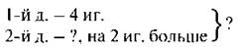
2. Работа в тетради с печатной основой
№ 1, 2 (с. 42).
(“Проверь себя” (учебник, с. 83). Самостоятельное выполнение.

Физкультура 17.04.2020 г.
Тема:Тестирование подтягивания на низкой перекладине.
Тестирование подъема туловища за 30 сек.
Техника метания на точность. Тестирование метания малого мячк на точность.
ТЕОРЕТИЧЕСКИЙ МАТЕРИАЛ ДЛЯ САМОСТОЯТЕЛЬНОГО ИЗУЧЕНИЯ
Все упражнения, которые мы выполняем на уроках физкультуры, помогают развить гибкость, ловкость, координацию. Они помогают стать сильнее и выносливее.
Так как ваш организм ещё растёт и кости скелета ещё формируются, нагрузки для вас должны рассчитываться специалистами – педагогами, тренерами, спортивными врачами.
В первом классе вы можете научиться правильно выполнять лишь те упражнения, которые соответствуют вашему развитию и уровню подготовленности.
Подтягивание на низкой перекладине считается несложным, подготовительным упражнением. Но и к его выполнению нужно подходить ответственно и сделать разминку и подготовительные упражнения. Подтягивание на низкой перекладине выполняется из исходного положения - вис лёжа лицом вверх хватом сверху.
Кисти рук должны быть расположены на ширине плеч. Голова, туловище и ноги должны составлять прямую линию. Пятки могут упираться в опору высотой до 4 см.
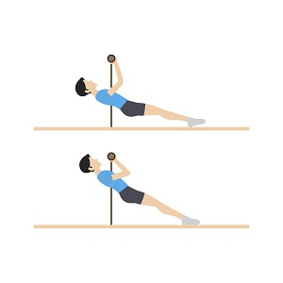
Рассмотрим подробнее этапы выполнения этого упражнения.
- Ваш учитель физкультуры или спортивный инструктор установит перекладину на высоту не более 90 сантиметров.
- Подойдите к перекладине, поставьте подбородок на гриф перекладины. После чего, не разгибая рук и не отрывая подбородка от перекладины, шагая вперёд, выпрямляйтесь так, чтобы голова, туловище и ноги составляли прямую линию.
- Ваш учитель или инструктор подставит вам под ноги опору.
- После этого выпрямите руки и займите исходное положение.
- Подтяните своё тело, сгибая руки, до пересечения подбородком грифа перекладины.
- Опускайтесь вниз, выпрямите руки.
- Задержитесь немного и повторите упражнение.
Сразу может не получиться.
Упражнение нужно делать плавно, без рывков. Старайтесь не поднимать подбородок над перекладиной. Сгибайте обе руки одновременно и не забывайте фиксировать исходное положение на 5 секунд перед следующим подъёмом.
Это упражнение входит в комплекс ГТО, который вы можете сдавать уже с 6 лет. Ваши ровесники сдают нормативы первой ступени.
Чтобы получить бронзовый значок мальчик должен подтянуться из такого положения 6 раз, девочка – 4.
Чтобы получить серебро, мальчик должен подтянуться 9 раз, девочка – 6. А вот за золото нужно побороться! Мальчик должен подтянуться 15 раз, а девочка – 11!

. Выполнить за 30 секунд подъем туловища:
необходимо за 30 секунд выполнить подъем туловища
до касания локтями колен максимальное количество раз.
Тестирование подъема туловища.
Подвижная игра «Ловишка с мешочком на голове»
Выбирается водящий – «ловишка». У каждого игрока (включая водящего) на голове лежит мешочек. Игроки начинают убегать от «ловишки». Игрок, уронивший мешочек, садится на скамейку. Если «ловишка» роняет мешочек, то один из сидящих (ранее пойманных) игроков возвращается в игру. Игру желательно проводить на половину зала (если позволяют размеры зала). Игра проводится или до того момента, когда все игроки будут пойманы, или на время.
Метание
На точность
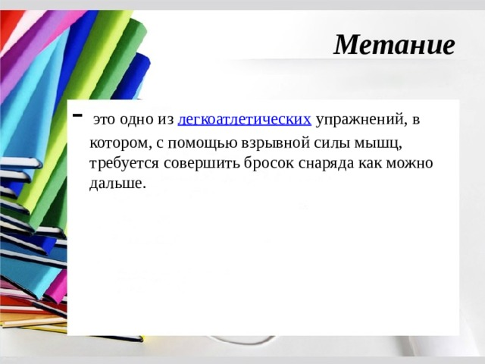
Метание
- это одно из легкоатлетических упражнений, в котором, с помощью взрывной силы мышц, требуется совершить бросок снаряда как можно дальше.
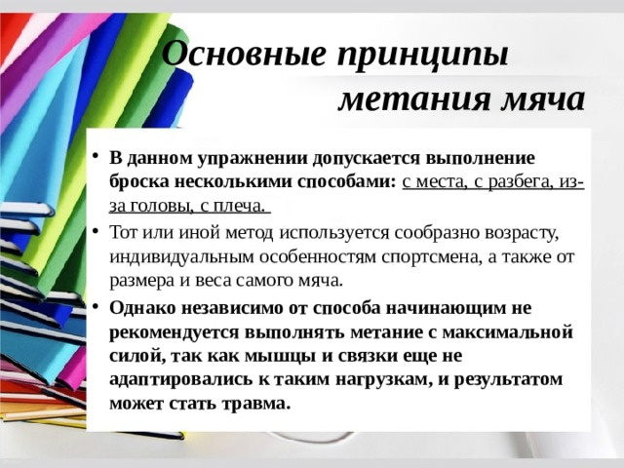
Основные принципы метания мяча
- В данном упражнении допускается выполнение броска несколькими способами: с места, с разбега, из-за головы, с плеча.
- Тот или иной метод используется сообразно возрасту, индивидуальным особенностям спортсмена, а также от размера и веса самого мяча.
- Однако независимо от способа начинающим не рекомендуется выполнять метание с максимальной силой, так как мышцы и связки еще не адаптировались к таким нагрузкам, и результатом может стать травма.
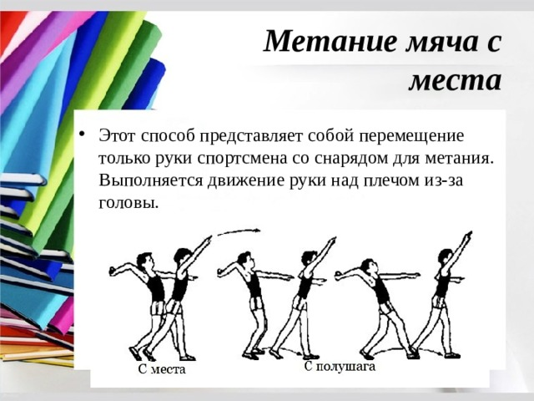
Метание мяча с места
- Этот способ представляет собой перемещение только руки спортсмена со снарядом для метания. Выполняется движение руки над плечом из-за головы.
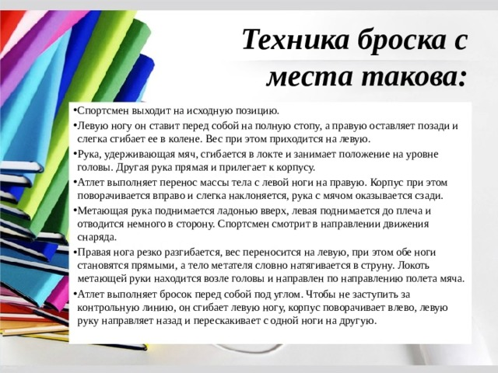
Техника броска с места такова:
- Спортсмен выходит на исходную позицию.
- Левую ногу он ставит перед собой на полную стопу, а правую оставляет позади и слегка сгибает ее в колене. Вес при этом приходится на левую.
- Рука, удерживающая мяч, сгибается в локте и занимает положение на уровне головы. Другая рука прямая и прилегает к корпусу.
- Атлет выполняет перенос массы тела с левой ноги на правую. Корпус при этом поворачивается вправо и слегка наклоняется, рука с мячом оказывается сзади.
- Метающая рука поднимается ладонью вверх, левая поднимается до плеча и отводится немного в сторону. Спортсмен смотрит в направлении движения снаряда.
- Правая нога резко разгибается, вес переносится на левую, при этом обе ноги становятся прямыми, а тело метателя словно натягивается в струну. Локоть метающей руки находится возле головы и направлен по направлению полета мяча.
- Атлет выполняет бросок перед собой под углом. Чтобы не заступить за контрольную линию, он сгибает левую ногу, корпус поворачивает влево, левую руку направляет назад и перескакивает с одной ноги на другую.
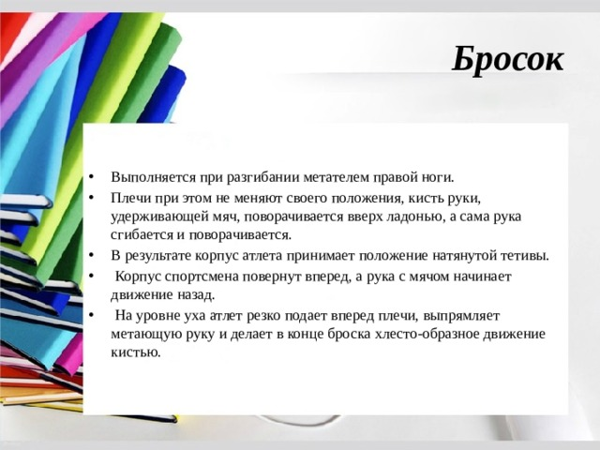
Бросок
- Выполняется при разгибании метателем правой ноги.
- Плечи при этом не меняют своего положения, кисть руки, удерживающей мяч, поворачивается вверх ладонью, а сама рука сгибается и поворачивается.
- В результате корпус атлета принимает положение натянутой тетивы.
- Корпус спортсмена повернут вперед, а рука с мячом начинает движение назад.
- На уровне уха атлет резко подает вперед плечи, выпрямляет метающую руку и делает в конце броска хлесто-образное движение кистью.
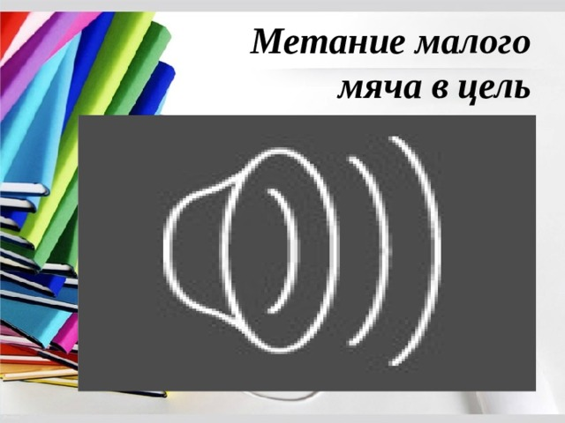
Метание малого мяча в цель
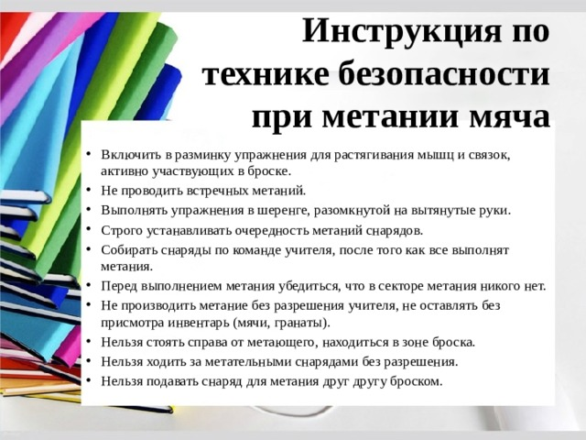
Инструкция по технике безопасности при метании мяча
- Включить в разминку упражнения для растягивания мышц и связок, активно участвующих в броске.
- Не проводить встречных метаний.
- Выполнять упражнения в шеренге, разомкнутой на вытянутые руки.
- Строго устанавливать очередность метаний снарядов.
- Собирать снаряды по команде учителя, после того как все выполнят метания.
- Перед выполнением метания убедиться, что в секторе метания никого нет.
- Не производить метание без разрешения учителя, не оставлять без присмотра инвентарь (мячи, гранаты).
- Нельзя стоять справа от метающего, находиться в зоне броска.
- Нельзя ходить за метательными снарядами без разрешения.
- Нельзя подавать снаряд для метания друг другу броском.

